第５節 昭和天皇御在位６０年記念
――健康運動公園に指定――
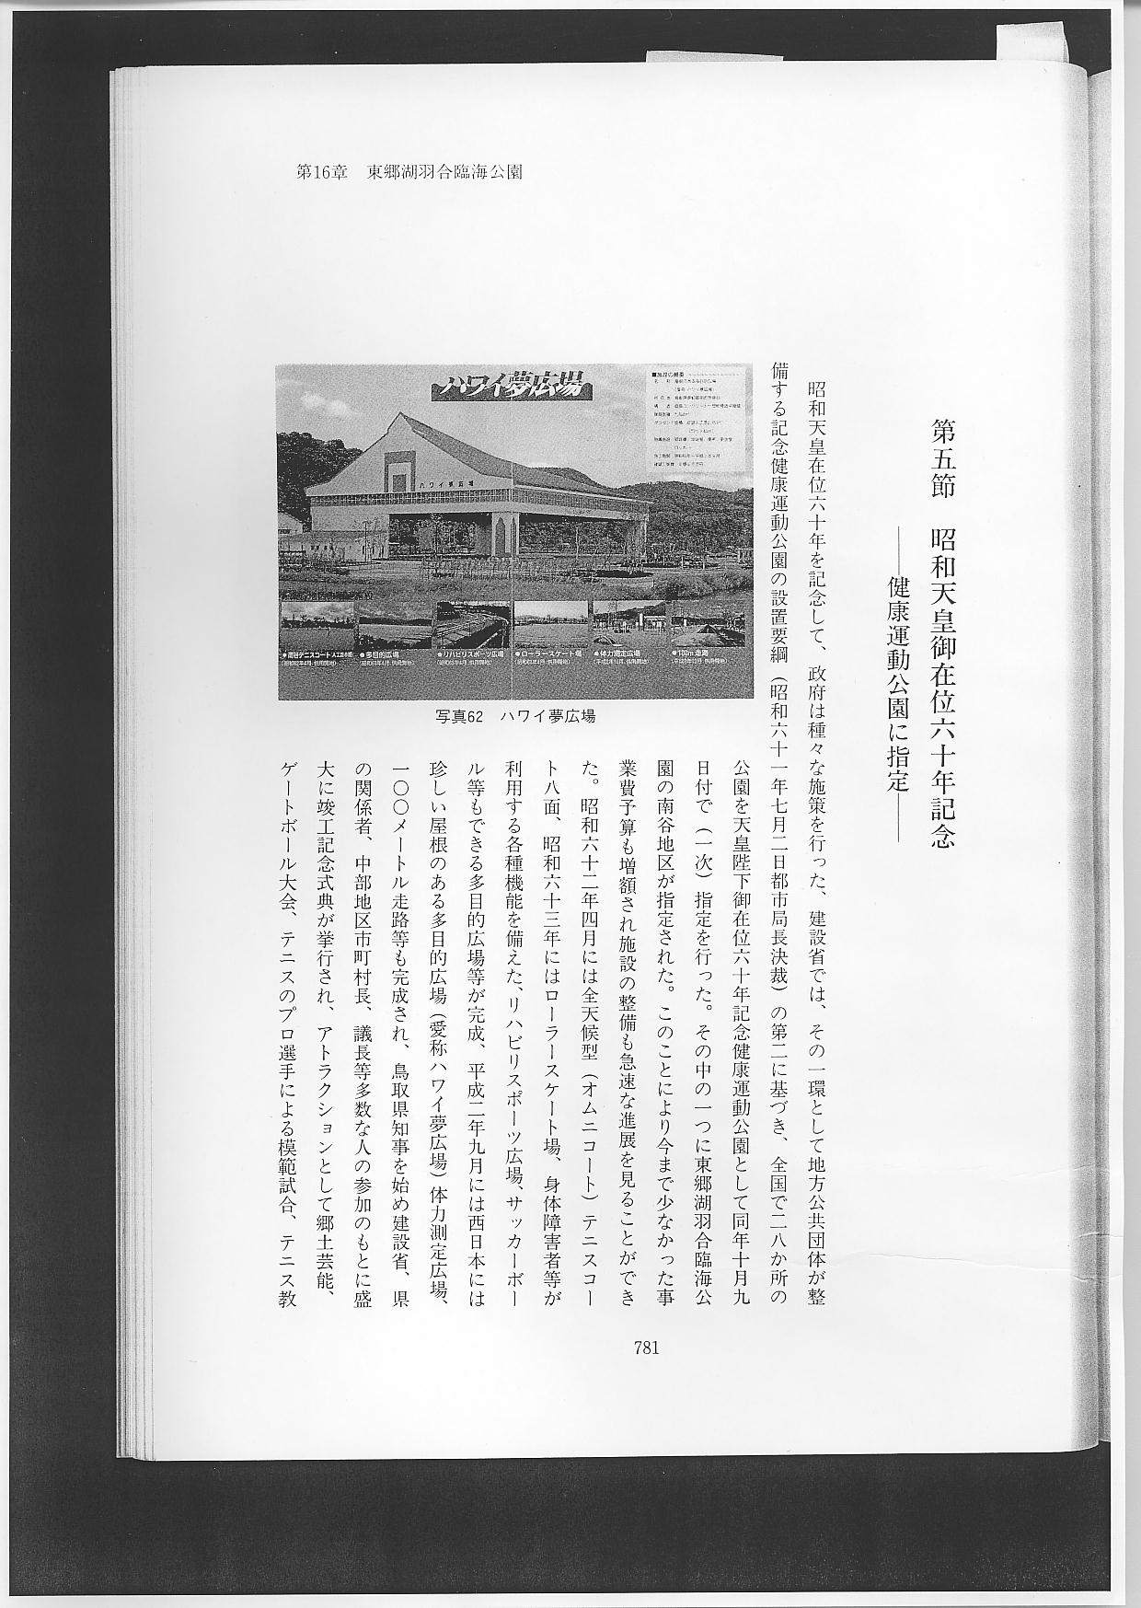
昭和天皇在位６０年を記念して、政府は種々な施策を行った。建設省では、その一環として地方公共団体が整備する記念健康運動公園の設置要綱（昭和６１年７月２日都市局長決裁）の第２に基づき、全国で２８か所の公園を天皇陛下御在位６０年記念健康運動公園として同年１０月９日付で（１次）指定を行った。その中の一つに東郷湖羽合臨海公園の南谷地区が指定された。このことにより今まで少なかった事業費予算も増額され施設の整備も急速な進展を見ることができた。昭和６２年４月には全天候型（オムニコート）テニスコート８面、昭和６３年にはローラースケート場、身体障害者等が利用する各種機能を備えた、リハビリスポーツ広場、サッカーボール等もできる多目的広場等が完成、平成２年９月には西日本には珍しい屋根のある多目的広場（愛称ハワイ夢広場）体力測定広場、１００メートル走路等も完成され、鳥取県知事を始め建設省、県の関係者、中部地区市町村長、議長等多数な人の参加のもとに盛大に竣工記念式典が挙行され、アトラクションとして郷土芸能、ゲートボール大会、テニスのプロ選手による模範試合、テニス教室の開催等で完成を祝した。この屋根のある多目的広場の完成により、雨雪の多い山陰では計画していたイベントが延期されたり中止されることが多かったが、この施設を利用して実施することができ、中部地区はもちろん、全県民が大いに期待を寄せている。またこの広場の南西には平成２年４月１日から９月３０日まで、大阪鶴見緑地で開催された、国際花と緑の博覧会に出展されて優秀賞を受賞した鳥取県の「スポットガーデン」が花博閉会後に移設された。このスポットガーデンは白砂青松の鳥取をイメージするため、風光明媚な鳥取の海岸から、人里、山地に連らなる代表的な景観を庭園式に表現したもので、県の木「大山キャラボク」１本、県を代表する「クロマツ」２本、「ドウダンツツジ」１５株「サツキ、ツツジ」２７０株、鳥取県産の石、５個などが半円形（幅１５メートル、奥行き５メートル）にバランスよく配置されている。
なお、計画されている未整備な施設についても今後継続して整備されることであろう、公園全体の１日も早い完成を期待するものである。
